Regional testpolicy

Hovedprinsipper for testing av IKT-tjenester i Helse Sør-Øst

# Formål

Regional testpolicy gir førende hovedprinsipper for testing av IKT-tjenester i Helse Sør-Øst. Testing er et metodisk virkemiddel for å måle og sikre kvalitet samt gi innsikt i risiko tilknyttet IKT-tjenesters funksjonelle og ikke-funksjonelle krav. Testing er et risikoreduserende tiltak som helseforetakene i Helse Sør-Øst skal gjennomføre for å sikre stabile IKT-tjenester som også ivaretar informasjonssikkerheten til pasienter, behandlere og sluttbrukere.

Testresultatet skal gi et kvalifisert beslutningsgrunnlag for om en IKT-tjeneste kan frigis til neste utviklingstrinn eller overleveres til produksjon.

# Omfang

Regional testpolicy er gjeldende ved innføring eller endring av maskinvare og programvare i et produksjonsmiljø. Testpolicyen omfatter testaktiviteter knyttet til:

* Introduksjon av maskinvare og programvare
* Nye IKT-tjenester
* Endring, vedlikehold og forvaltning av eksisterende IKT-tjenester

Vedlikehold og forvaltning av eksisterende tjenester

# Testpolicy

**Ved innføring av nye eller endringer av eksisterende IKT-tjenester i Helse Sør-Øst skal :**

* **det testes for å ivareta pasientsikkerheten samt redusere risiko for feil av alvorlig karakter etter produksjonssetting, og testresultatet skal dokumenteres**

# Hovedprinsipper

***Testing:*** Følg testrammeverket og testprosessen i Helse Sør-Øst.

***Tidlig testing:*** Planlegg og gjennomfør test tidligst mulig.

***Kontroll på krav og produktrisiko:*** Test med bakgrunn i spesifiserte krav og aktuelle risikoer.

***Dokumentert testing:*** Loggfør og dokumentér resultat i en testrapport.

***Leverandøroppfølging:*** Påse at leverandører oppfyller dokumenterte krav til kvalitet, test og godkjenning.

***Testmiljø:*** Test i egnet miljø atskilt fra produksjonsmiljø. Tilstreb at kritikalitet 1-tjenester testes i egnet miljø.

***Personvern:*** Etabler og bruk testmiljø i samsvar med personvernforordningen.

# Målgruppe og testrammeverk

Sykehuspartner HF samt andre aktører, både internt i regionen og eksterne aktører som er involvert i/har ansvar for IKT-leveranser som Sykehuspartner HF drifter og forvalter, skal følge gjeldende testrammeverk.

Testrammeverket består av *testprosess* med *tilhørende malverk*, *Regional testpolicy*, *Regional overordnet teststrategi* med *Veileder* og i noen tilfeller teststrategier for program eller tjeneste mv. Rammeverket må ses i sammenheng.

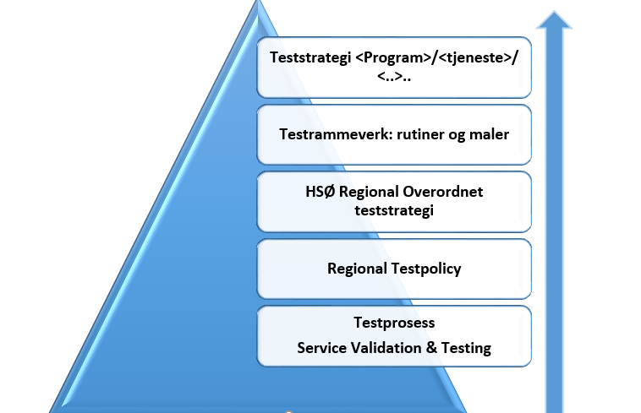

Sykehuspartner HFs avdeling Test og Release forvalter testrammeverket og metodeverket for test i Helse Sør-Øst.

*Gjeldende dokumenter, Regional overordnet teststrategi og Testprosess med tilhørende mal-verk, er utarbeidet av, og er tilgjengelig i Sykehuspartner HFs Kvalitetsportal. Aktører som ikke har tilgang til Kvalitetsportalen, kontakter Avdeling Test og Release* : test@sykehuspartner.no *for å få tilgang til gjeldende dokumenter.*